管理体系审核记录表
过程与活动、  抽样计划 | 涉及  条款 | 受审核部门： 办公室 主管领导：阳妲 陪同人员：陈小兵 | 判定
 |  | 审核员：张磊 审核时间：2023.02.17
审核条款：QMS-2015 :5.3岗位/职责 /权限；6.2质量目标及其实现的策划；9.1.1监视、测量、分析和评价总则；9.1.2顾客满意；9.2内部审核；10.2纠正措施；
EMS-2015
5.3组织的角色、职责和权限; 6.1.2环境因素； 6.1.3合规义务；6.2目标及其达成的策划；8.1运行策划和控制；8.2应急准备和响应；9.1.1监视、测量、分析和评价总则；9.1.2合规性评价；9.2内部审核；10.2不符合和纠正措施；
ISO 45001：2018
5.3组织的角色、职责和权限；6.1.3法律法规要求和其他要求；6.1.2危险源辨识和职业安全风险评价； 6.2目标及其实现的策划；8.1运行策划和控制；8.2应急准备和响应；9.1.1监视、测量、分析和评价总则； 9.1.2合规性评价；9.2内部审核；10.2事件、不符合和纠正措施；
岗位、职责和权限 | 5.3 | 办公室部长：阳妲  查见《管理手册》中人员岗位、职责和权限要求，规定了公司各个岗位的主要职责和相关要求。  办公室的主要职责有：  职责和权限：A.负责文件\记录\人力资源管理;  B.负责质量/环境/职业健康安全体系过程的监视和测量，绩效测量和监视；  C.负责组织本公司环境因素的识别、评价及初始环境评审；负责内部沟通,法律法规收集及合规性 评价;  D.负责质量/环境/职业健康安全管理体系不合格品的控制及纠正、预防措施，不符合、纠正措施  和预防措施，事故、事件、不符合、纠正与预防措施的控制；  E.负责数据分析；  F.负责组织内部审核。  阳妲 部长清楚其职责 | Y
组织的环境因素、危险源辨识和职业安全风险评价 | EO：6.1.2 | 组织根据手册第6.1.2条款、《环境因素识别与评价管理程序》要求，由办公室负责指导各部门环境因素的调查、评价、汇总、登记、审定及更新，各部门负责组织实施，办公室负责汇总整理。  查看组织《环境因素识别评价表》，组织在办公区、厂区仓库、实验室、车间等场所，按照活动过程调查、识别和确定了环境因素及其环境影响，对环境因素的正常、异常、紧急状态进行评价，对应责任部门明确，有相应的保存期限、责任人和制定日期，基本满足环境因素识别、确定和保持要求。  涉及办公室的环境因素有办公活动中生活垃圾排放、纸张等办公废品排放、废水排放、空调排放热气、汽车尾气排放、火灾事故发生等。  采取多因子评价法进行了评价，查到“重要环境因素清单”，评价出固体废弃物排放、火灾事故的发生、粉尘/废气排放、噪声排放等4项重要环境因素。  经评价办公室的重要环境因素为：日常办公过程中固体废弃物排放、火灾事故的发生。  主要控制措施：生活垃圾分类存放、办公危废交耗材供应公司，垃圾由环卫部门拉走，加强日常培训，日常检查，配备消防器材等措施。  重要环境因素识别、评价与实际吻合，控制措施基本能够满足控制要求。  组织根据手册6.1.2条款、《危险源辨识级风险评价控制与控制程序》要求，由办公室负责编制《风险识别与评价表》，指导各职能部门（基层单位）开展危险、有害因素风险识别、评价，负责各职能部门（基层单位）风险评价记录的审查与控制效果有效性验证。  对识别出的危险源采取D=LEC进行评价，查到“重大危险源清单”，评价出重大危险源6个，包括：火灾、人员伤害、触电、噪声伤害、粉尘伤害、高温灼伤等。  经评价办公室的重大危险源：触电事故、火灾事故。  主要控制措施：危险源控制执行管理方案、配备消防器材、日常检查、日常培训教育等运行控制措施等。
法律法规和其他要求和合规性评价 | EO：6.1.3  EO：9.1.2 | 有《环境和职业健康安全法律法规控制程序》、《合规性评价控制程序》等，  提供公司适用的法律法规及要求清单，主要有质量法、安全生产法、环境保护法、环境噪声污染防治法、劳动法、消防法、环境空气质量标准、固体废弃物环境防治法、仓库防火安全管理规则、劳动保护用品管理规定、《工业企业厂界环境噪声排放标准》、《环境空气质量标准》、《工作场所有害因素职业接触限值》、《质量管理体系 要求》、《环境管理体系 要求及使用指南》、《职业健康安全管理体系 要求》及相关产品标准  产品执行的标准：  地下通信管道用塑料管 第2部分实壁管YD/T841.2-2016，建筑排水用硬聚乙烯（PVC-U）管材 GB/T5836.1-2006，建筑排水用硬聚乙烯（PVC-U）管件 GB/T5836.2-2006，GB/T13663.2 -2018《给水用聚乙烯(PE) 管道系统第2部分:管材》  获取方式：网上查录或购买，经查阅为现行有效版本，目前满足体系运行需要。  查合规性评价报告：2022年12月2日进行合规性评价，提供了《合规性评价报告》，内容包括：活动场所/产品/服务、重要环境因素、不可接受风险、现有控制措施、适用的法律法规及其对应条款、符合性评价等。  评价了相关的法律法规，涉及火灾、固废排放、资源消耗、机械伤害、触电等  价结果：公司能够按照有关法律法规、公司文件进行控制、检查，能够遵守国家、地方的法律法规，合规性评价符合要求。
目标及完成情况 | 6.2 | 目标的制定符合部门主要工作流程实际情况，有针对性，可测量。与方针保持一致。明确了目标考核的具体方法和频次。  质量目标： 考核结果  培训合格率达100% 100  文件受控率达100% 100  环境目标：  固体废弃物100%分类，合理处理； 100  职业健康安全目标：  触电、火灾事故为零 0  考核期限为2022年12月25日。 | Y
运行策划和控制 | EO8.1 | 本部门应执行的运行控制文件：《运行控制程序》、《污染控制程序》《噪声控制程序》、《应急准备和响应控制程序》等。  运行控制情况：  ■办公过程注意节约用电，做到人走灯灭，电脑长时间不用时关机，下班前要关闭电源；  ■办公过程使用的电器如：空调、电脑、灯具均符合安全设计要求，使用过程注意安全，预防触电，工作时间平均每天8小时；  ■劳保用品按要求由办公室负责发放，作好记录；主要劳保用品为：线手套、口罩、耳塞、创口贴 、工服等，记录了发放时间、领用人等  ■相关方施加影响：公司能够控制或能够施加影响的相关方有与企业合作的商户、固体废弃物处理等。提供了“致相关方的公开信”，并跟部分需要再厂区内活动的相关方签订安全管理协议，将公司关于采购物资、固体废弃物处理等方面环境控制要求发放到了周边商户，督促影响各相关方按照环境管理体系要求对环境施加影响。  ■公司办公产生的废硒鼓、废墨盒由供应方公司回收；  ■公司为员工缴纳了工伤保险，提供了缴纳保险的证据。  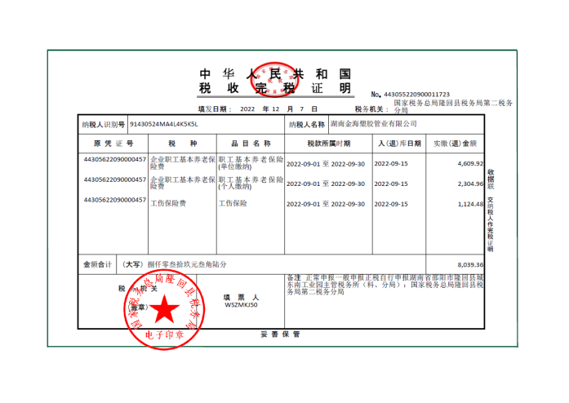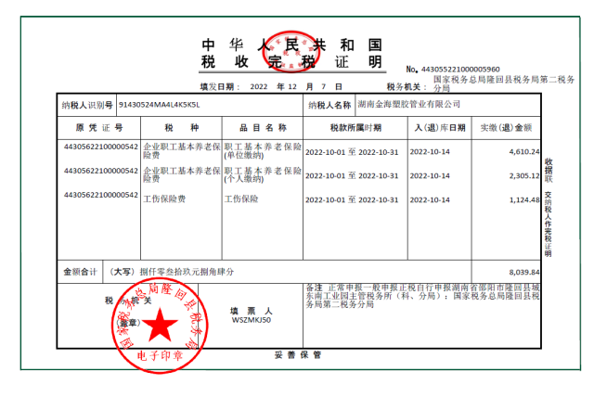  ■办公区固废；现在分类集中存放，及时处理，防止意外火灾。  ■驾驶员要求遵守道路交通安全法，不违章驾车，驾驶证和车辆定期年审，确保行车安全；  ■现场查看办公区域配备有符合要求的灭火器等，办公室设备、电器状态良好，无安全隐患。  ■摔倒：地面及时清理和清洁；悬挂警示标志；  ■中暑：有空调、风扇；有冷饮、凉茶；  ■触电：有过流保护器；全公司使用220V的电压；悬挂警示标志；应急救援；  ■安全用电：不随便拉电线，不随便使用大功率电器；  ■消防：消防栓、灭火器（干粉）；定期检查；及时更换
应急响应和准备 | EO8.2 | 1、查策划有《应急准备和响应控制程序》，编制有《应急预案》。  2、应急准备工作开展以下活动：  ——建立有应急组织，提供出应急组织机构图、消防队人员名单、职责权限规定等。  ——配备相应的消防器材。  ——进行消防常识和能力的培训、潜在的火灾爆炸的常识和能力的培训  3、该部门介绍开展了消防器材的使用和人员紧急疏散演练活动：  提供有“火灾消防演习”。  ——演练时间：时间2022年10月18日  ——参加人员：全体  ——演练效果评价记录：通过演练，证明预案基本适宜，全体人员对预案的要求有了比较适宜的操作方法，可以有效履行预案的要求，对伤害事故起到良好的控制作用。  ——对消防应急预案的适用性、可操作性进行评审；符合要求。  现场查看，办公区域配置了灭火器，在有效期内。
分析与评价 | QEO9.1.1 | 建立《监视和测量控制程序》《顾客满意度控制程序》对信息进行分析处理。  查通过体系运行所进行监视和测量结果的分析评价：  1、产品的符合性：通过进货检验、销售服务检验及不合格品的控制达到产品的符合性；  2、顾客满意程度：对客户进行顾客满意度调查，经统计顾客满意度达到95%，达到了预期目标；  3、对供应商年度评价，从产品质量、交货期、价格、售后服务等方面进行评价。  4、查目标统计表，均满足策划的要求。  5、针对识别出的风险和机遇采取了相应的措施；优选供应商，拓展销售渠道，此项措施正在组织实施中。  6、管理体系改进的需求：通过体系运行，产品的符合性、内审、管评的有效性及企业持续改进，不断完善各项软硬件环境，提高产品质量，满足客户需求  提供：  提供环境监测报告：报告编号：LDZ2208181；检测单位：湖南立德正检测有限公司；报告日期：2022年9月2日；采样类别：噪声、生活污水、工艺废气；检测结果显示，均在相应标准要求的限制范围内。  《职业健康检查报告》编号：LHCDC/ZYTJ20220909-043，检测日期：2022年10月11号，检测机构：隆回县疾病预防控制中心  综上所述，基本符合标准要求。
内部审核 | QEO9.2 | 编制《内审控制程序》，基本符合标准要求。  经查问：总经理、管代、各部门主管均经培训并参加了内部审核。  2022年12月5日开展了管理体系内部审核活动，并提供有以下内审的资料：  ——《审核实施计划》，批准：阳妲。计划中规定审核的目的、依据、范围、时间、审核安排；审核组成员。  计划中没有漏标准条款、没有遗漏体系覆盖的部门和场所，内审员没有审核自己的工作。  ——内审首末次会议签到（领导层、各部门负责人）；  ——内部审核检查表，审核按计划进行，没有遗漏标准条款及体系覆盖的部门和场所，内审员没有审核自己的工作。  ——本次内审发现1项不合格，在物管部8.1条款，为一般不符合项：员工未按照要求佩戴劳保用品，查看《不符合报告》，不符合事实描述清晰，不符合原因分析准确，并制定了纠正及纠正预防措施，且措施可行，并对其有效性进行了验证，验证人：阳妲 2022.12.8——本次内审编制有《内部管理体系审核报告》，对内审进行了综述和体系运行情况的评价，对纠正措施提出整改的要求。  结论：公司的质量管理体系基本符合标准要求，且适宜、有效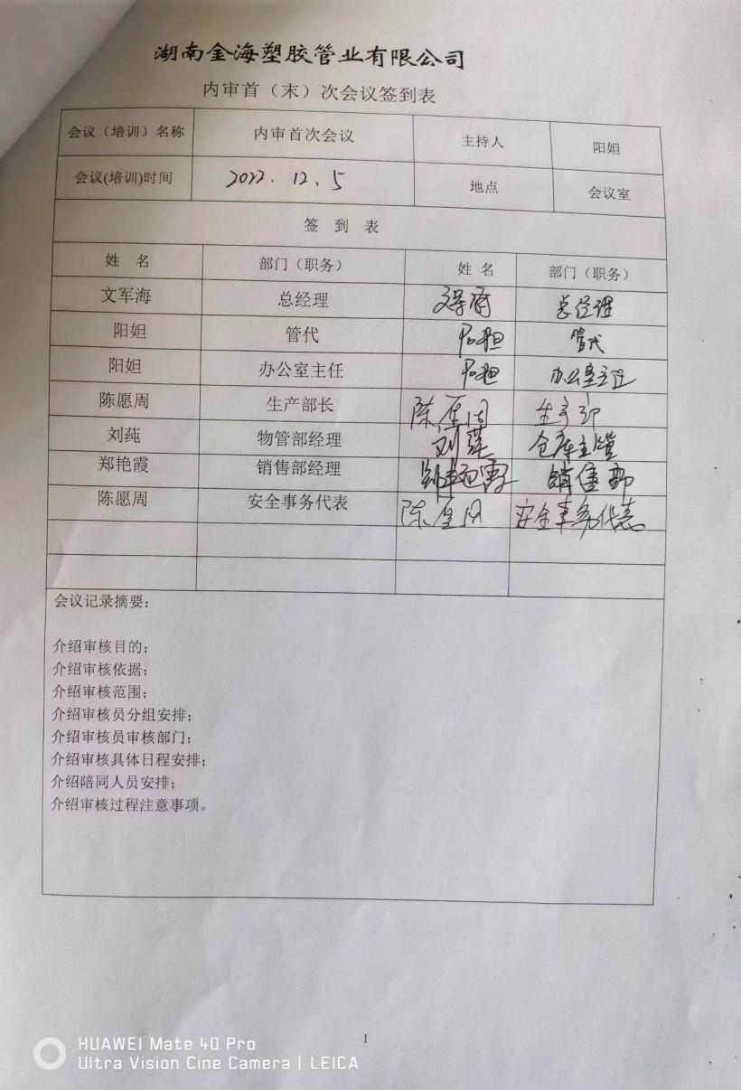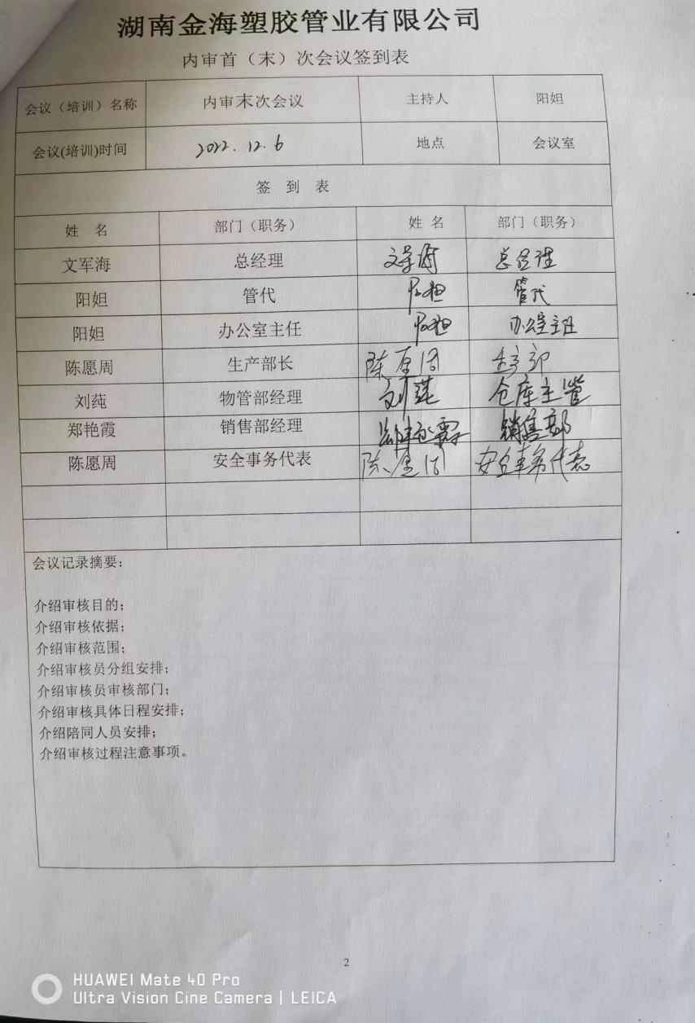
不合格和纠正措施 | QEO10.2 | 物管部查出一项不符合项。  查员工未按照要求佩戴劳保用品，不符合GB/T45001-2020标准的8.1 条款.  纠正：由管代负责对办公室相关人员进行培训。  纠正措施：由管代负责对物管部相关人员进行培训，重点内容标准8.1条款及其理解，体系文件相关内容，避免类似问题再次出现。  结论：纠正措施实施有效。
工作人员的协商和参与 | O5.4 | 职业健康安全管理事务代表任命为陈愿周，公司对履行事务代表以及非管理类工作人员的协商与参与职责进行了规定。目前主要通过签订集体合同、开展内部座谈沟通等方式与公司进行协商和沟通。  所有与职工相关活动基本全员参与和协商；本次职业健康安全体系建立，全体员工基本知晓。  劳动待遇、休息时间、劳动劳保等相关方面的工作，由陈愿周代表职工直接与总经理沟通。  在公司劳动期间，公司定期发放劳保用品：耳塞、手套、口罩等。去年疫情期间，统一要求员工上班测温，上下班途中配戴口罩。 | Y
说明：不符合标注N

